管理、指导经验案例
姓名 |  | 张斌 | 单位 | 洪洞县教育科技局
地市 |  | 临汾市 | 区县 | 洪洞县
培训角色 |  | 副局长
来自项目 |  | “国培计划（2017）”——山西省中小学幼儿园教师网络研修培训项目
经验  分享 | 1000字左右  尊敬的研修网的老师们、参加本次培训的各区县、学校的管理员、坊主和收看直播的学员们，大家下午好！  我是洪洞县教科局的副局长张斌，是洪洞县远程培训项目的负责人。非常感谢研修网给我这次机会与大家一起探讨关于远程培训的那些事，在这里我把我县的一些具体做法给大家做简要汇报，希望得到大家的指导：  作为山西省临汾市第一人口大县，办好人民满意的教育，特别是推进城乡教育优质均衡发展，既是支撑洪洞县未来发展的必然要求，更是全县一百多万人民群众的热切期盼。近年来，我县不断在加强教师队伍上下功夫、做文章,不断加大教师培训工作力度，推进城乡教育健康、优质、均衡发展。今年是我县第二次与研修网合作国培项目，如何更好的借助远程研修提高教师的整体素质水平这也是我县一直努力的方向，为这个目标，每次远程培训我们都在不断改进管理思想和方法，旨在使参训教师逐渐养成了良好的远程学习习惯，逐渐建立了我县远程培训的管理模式。  几年来我县的具体做法有以下几点：  1.充分发挥基层管理职能。管理模式上逐渐形成以教学管理和教学指导两条线管理体系，明确分工和职责，让每一级的都清楚自己的职责。尤其是加大各中小学的职责，明确规定各中小学校校长为培训的第一责任人，给他们充分的管理职能和“话语权”，要求各校选派一名远程培训专职人员（要求分管师训的副校长或教导主任承担），负责日常工作，协助上级进行管理，建立远程培训学习制度，定期通报制度、信息反馈机制等各项制度，随时可以调出每个学员学习情况，随时通报，充分激活基层管理，激发教师参训的主动性和积极性。  2.注重过程评价，强化表扬激励机制。过程中及时评价反馈是促进培训良好运行的一剂良药。我们主要采用坊主工作简报、学校简报、微信群、班级qq群、学校通报、电话、短信等方式激励先进，鼓励后进。要求各中心校定期通报各单位学习情况，各中小学利用周例会一周一通报学员学习情况，坊主教师两周一排名，让每个参训单位、参训教师都感受到学习的紧张性。这次培训开始的近一个月内，我们就对各学校组织了一轮通报，不少积极的学校、学员、坊主获得了表扬。  3.做好平台技术培训。虽然是第二年参加国培，老师们对平台操作有一定的了解，但是对于优化后平台新增的功能尚不清楚，为此我县在培训前针对平台操作组织了二次培训。在培训开班之前我们首先组织各中小学技术人员培训，由在临汾参加集中研修的坊主、管理员为各学校技术人员进行讲授，要求技术人员熟练掌握《学员操作手册》，然后由这些人员负责指导本单位学员熟悉平台，达到每位参训学员都能够熟练掌握如何观看课程、参与活动、发布作业的常规技术。目前我县参加四类网络研修项目的参训人员已达到4000余人，大部分都掌握了平台操作的技能。说到4000余人，我还是要代表洪洞县教育局再次感谢研修网给我们增加名额，满足了我们教师参加网上研修的愿望。  4.组建专业的“教练”团队。远程培训的辅导教师就相当于几个团队的教练，教练的水平是培训质量保障的中重中之重，因为一个好的教练不但能够吸引教师积极主动参与学习，更能够引领参训教师走的更远，因此本次我市的学科导师都是在县级骨干教师和名师中选拔，各校的管理人员都是分管师训的副校长或教导主任担任，他们有极强的责任心、非常好的专业水平和管理能力，有些虽然也是第一次承担远程辅导任务，但是他们的责任心和对辅导工作的热情，促使他们极快的进入和胜任辅导角色。这在我县参加临汾集中培训期间，我们的学习笔记、发言互动等都受到研修网项目专家的表扬和肯定，足以说明我们这支辅导团队和管理团队的水平和向心力。  5.搭建多渠道的沟通平台  坊主与学员沟通交流的程度与学员的投入学习度是成正比的，如果坊主与学员紧密联系，学员就会投入学习的热情，反之，学员的学习热情就会下降，我们常用沟通平台有公告、简报、微信群、班级QQ群、电子邮箱等，我县一直以来就有各校管理qq群，各学科辅导教师qq群，各校学科教研组qq群等，通过QQ群，我们及时发布通知、表扬、友情提醒等短信息，引导学员、坊主和学校积极投身到远程培训中来，鼓励他们多看、多写、多想、多用。  6.做好质量导向引领。在远程学习中，如果单纯地追求统计数字的攀升，学员就会疲于应付，因此我们引导他们不要盲目追求统计数字的攀升，而要注意学习的质量，我们要求学员作业要紧密结合自己的教学实践，反映自己的真情实感、真知灼见，不宜长篇大论，杜绝抄袭，坚持做到作品的原创性，积极推荐上传自己的优秀作业、日志、资源等。要求坊主在批改学员的作品集时严格把关，要把学员的作业复制一段然后在百度中搜索，如果发现学员的作业是抄袭的，要把学员的作业给退回，并提醒学员要上交原创作业，保障远程培训的质量，保证培训工作的良性运行。  总之，在整个远程培训过程中，我们力求做到突出学员的主体地位，管理人员和学科坊主要做好服务、引领、鼓励、帮助，力求当好教练，让参训学员在远程研修中不断提升！  以上是我县一些不成熟的做法，请多提宝贵意见。谢谢大家！
照片 | 提供生活照、独照、突出人物、面目清晰  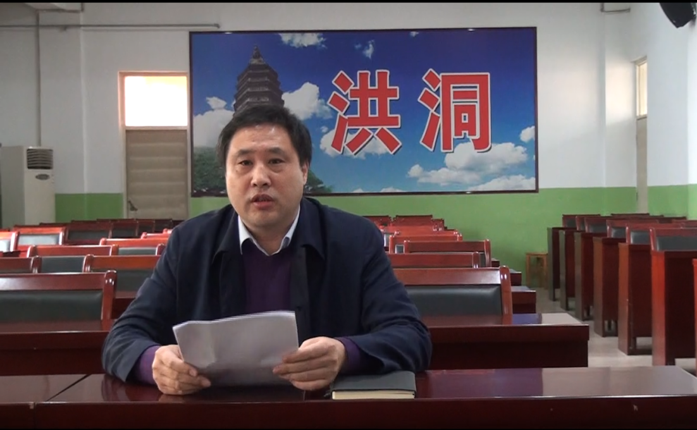
其他  材料 | 如有其他特色材料，可选附（如证书、视频等）

